Inhaltsverzeichnis
Teil 5: Joints 2
5.1 Nutzung der Joints im Editor 2
Wheel Joint (Gardinenstange) (Slider bei Unity3D) 2
Prismatic Joint (Stab in Hülse) 2
Revolute Joint (Drehgelenk) (Hinge Constraint bei Unity) 3
Weld Joint (Full Position Constraint) 3
Distance Joint 3

Teil 5: Joints
Die Physikengine soll neben dem Distanzjoint um weitere Joints erweitert werden. Jedes Joint-Objekt ist dadurch definiert, dass zwei Körper mit jeweils ein Ankerpunkt gegeben sind. Das Joint-Objekt lässt dann auf die Ankerpunkte eine Kraft wirken. Bevor aber über den internen Aufbau der Joints gesprochen werden kann soll zuerst hier erklärt werden, welche Joints es gibt.

5.1 Nutzung der Joints im Editor

Wheel Joint (Gardinenstange) (Slider bei Unity3D)
Beim Wheel-Joint soll eine Rolle simuliert werden, welche in einer Schiene läuft. Die Rolle darf sich drehen aber sie muss immer auf der Schiene bleiben.
Die Schiene wird dadurch definiert, indem ich bei Körper 1 ein Ankerpunkt definiere. Die blaue Achse, welche durch das Zentrum von Körper 1 und den Ankerpunkt definiert ist, gibt nun die Schiene an. Dreht sich Körper 1, dann dreht sich auch die Schiene mit. Bei Körper 2 wird auch ein Ankerpunkt definiert. Dieser Punkt muss dann immer auf der Schiene bleiben.
Die Aufgabe vom WheelJoint ist es den Ankerpunkt von Körper 2 auf die blaue Schiene von Körper 1 zu bringen. In diesem Bild hier hat Körper 2 ein senkrechten Abstand zur blauen Schiene (Lila-Linie). Das Wheeljoint wird nun den r2-Ankerpunkt zurück auf die blaue Linie drücken so dass die Lila-Linie dann eine Länge von Null hat.
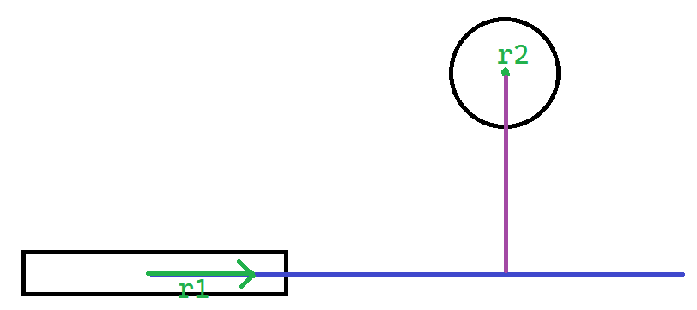
Grün=Richtungsvektor vom Körperzentrum zum Ankerpunkt.

Prismatic Joint (Stab in Hülse)
Beim Prismatic-Joint wird ein Stab simuliert, der in einer Hülse steckt. Da wir hier in 2D sind, heißt dass, der Stab kann sich nicht um seine Achse rotieren. Er hat nur ein Freiheitsgrad. Er kann sich in entlang der Hülse nur vor oder zurück bewegen. Beispiele dafür wären eine Luftpumpe, eine Teleskopstange oder ein Fahrstuhl (siehe Bild).
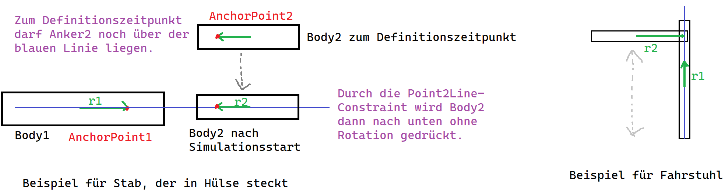
Das PristmaticJoint macht hier zwei Dinge. Es drückt den Ankerpunkt von Body2 auf die blaue Linie und es sorgt dafür, dass die relative Ausrichtung beider Körper sich nicht ändert. D.h. Beim Fahrstuhlbeispiel sorgt es dafür, das der Winkel zwischen der Body1-Stange und Body2-Stange immer 90 Grad bleibt, weil die Körper zum Definitionszeitpunkt ein Winkelabstand von 90 Grad hatten.

Revolute Joint (Drehgelenk) (Hinge Constraint bei Unity)
Bei diesen Gelenk sind zwei Körper über ein gemeinsamen Ankerpunkt verbunden. An den Hebelarm vom Zentrum von Körper 1 zum Ankerpunkt (hier grün 1) hängen die Min-Max-Schrankenarme. Dreht sich Körper 1, dann drehen sich auch die Schrankenarme mit. Hebelarm 2 darf nur innerhalb der Min-Max-Schranken sich aufhalten. Beispiel für so ein Gelenk wäre bei einer 2D-Figur der Ober- und Unterarm, die über ein RevoluteJoint verbunden sind.
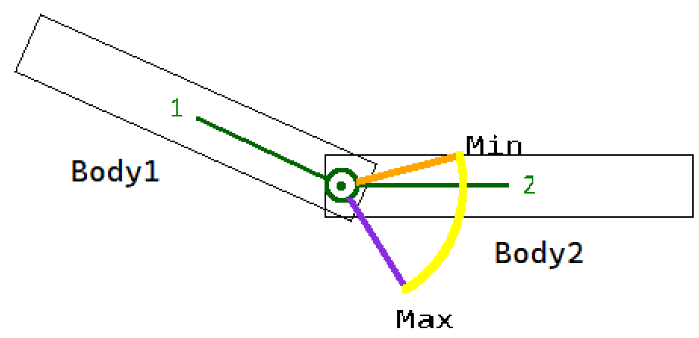
Das Gelenk macht hier zwei Dinge. Es drückt die beiden Ankerpunkte zusammen und es dreht die Körper so, dass der grüne Hebelarm von Körper 2 innerhalb der Min-Max-Schranke liegt.

Weld Joint (Full Position Constraint)
Zwei Körper werden bei diesen Gelenk am Kontaktpunkt miteinander verschweißt so dass sie sich dann wie ein einzelner Körper verhalten. Jeder Körper hat hier ein Kontaktpunkt und diese Punkte werden durch das Weld-Joint zusammengedrückt und das WeldJoint verhindert hat, dass sich der Relativwinkel zwischen den Körpern ändert.
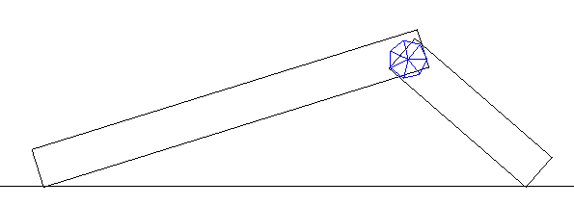

Distance Joint
Der Abstand von zwei Ankerpunkten bleibt immer gleich. Man kann somit entweder Hängebrücken oder Pendel bauen.
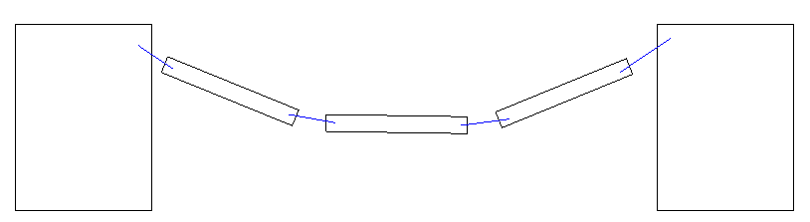
Oder man nutzt die Soft-Option und baut sich eine Feder/Gummiband.

